

数据结构实验

报告

（2016/2017学年 第 一 学期）

题 目： **链表操作**

**专 业** 链表操作

**学 号**  B15011209

**姓 名 王昆**

**指 导 教 师 李华康**

**日 期 2016 年 11月 29日**

**链表操作**

1. 实验目的
2. 复习C语言程序设计，加深对C语言基本要素的理解。
3. 掌握链表的构造方法及其操作。
4. 实习内容和要求

带表头的单循环链表中的每个结点存放一个字符。

1. 设计一个函数，从键盘输入元素，建立一个链表。
2. 设计一个函数，打印（1）所建立的链表。
3. 设计一个函数，按字母、数字和其他字符将一个链表拆成三个链表（利用原来的结点）。
4. 设计一个函数，将数字链表链接到字幕链表的尾部；将其他字符的链表链接到数字链表的尾部，形成一个带表头结点的单循环链表。
5. 设计主函数，测试（1）、（2）、（3）和（4）的四个函数功能。
6. 主函数流程图

构造链表

主函数

链接链表

输出链表

分解链表

输出链表

输出链表

1. 主函数代码

#include<stdio.h>

#include<malloc.h>

#include "head.h"

void main()

{

struct Student *head, *letter, *digit, *other;

printf("please input your character,end with #\n");

head=creat();

print(head);

letter=(struct Student*)malloc(LEN);

letter->next = letter;

digit=(struct Student*)malloc(LEN);

digit->next = digit;

other=(struct Student*)malloc(LEN);

other->next = other;

resolve(head,letter,digit,other);

printf(" 输出的字母:\n");

print(letter);

printf(" 输出的数字:\n");

print(digit);

printf(" 输出的其他字符:\n");

print(other);

link(letter,digit,other);

printf("link end");

print(letter);

}

1. 程序调试

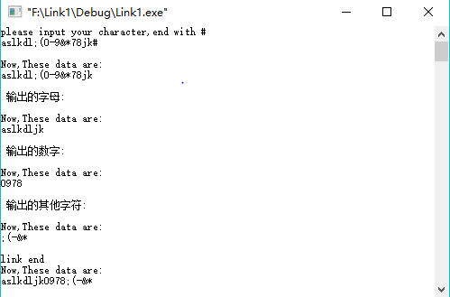

1. 实验心得

这次实验掌握了对链表的基本操作，熟悉了链表在c语言环境下的操作方法，在过程中也有许多问题，但是，在搜寻资料以后都能及时的解决，最大的收获就是c语言的操作要多做，所以，在以后的时间里，我会多多练习。

1. 问题及解决方法
2. 在输出字符链表时，输出的第一个字符总是会被强制转换为“？”

解决方法：在分解的时候，把head的地址给了新的节点，而不是head->next;

所以出现了这种问题，只需修改新表头指向的地址即可。

1. 在连接链表的时候，出现只连接不成功，只能连接两个，不能连接第三个的情况

解决方法：在连接第三个时，由于是在第二个链表的基础上进行操作，而第二个已经被连接到了第一个链表的后面，所以不成功，只需修改一下循环扫描的条件即可。